Visite d'une station d'épuration

Soyez attentif lors de cette visite. Ecoutez bien les explications de votre guide.
Au fur et à mesure des explications, collez les étiquettes retraçant les différentes étapes que traverse l'eau usée, dans une station d'épuration.
A vous maintenant !

1ère étape : .......................................................................................

Ce traitement a pour but d'éliminer de l'eau les matières en suspension.
Comment cela se passe-t-il ?

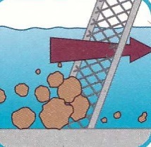
  - ....................................................... : ce traitement consiste à faire passer l’eau à travers une grille, ce qui permet de piéger les ...........................................
(ex : ......................................................................................................................)

  - ................................................................... : ce traitement permet, par la technique de la décantation, de filtrer et retenir la terre et le sable, qui se retrouvent alors .............................
de la cuve.

  - ................................................................ : ce traitement, par la même technique, permet de séparer les huiles et graisses, qui vont ................................. et être râclées à ................................... de la cuve.
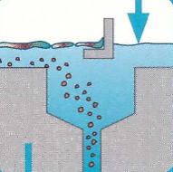

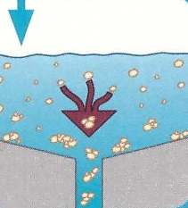
  - ......................................................................... : technique qui permet, par simple gravité, aux matières en suspension, de se déposer au fond de la cuve. Elles deviennent alors des ................................. , faciles à récupérer et à enlever.

2ème étape : ..............................................................................................

Ce traitement permet d'éliminer les matières organiques en solution dans l'eau.

2-1 ……………………………………….. : on reproduit en accéléré l'auto-épuration naturelle que l'on observe dans les rivières.
Comment ? ………………………………………..+ …………………………

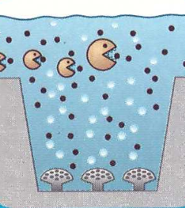

Conséquences : multiplication des ………………………………….. qui se nourrissent de la pollution organique des eaux usées.
Autre nom donné à cette technique : « …………………………………. » car l'action des bactéries et la présence des déchets forment ………………………………………………….

2-2 ……………………………………… : les boues sont ensuite envoyées vers un ………………
Là, ………………………….. sont séparées de ……………. 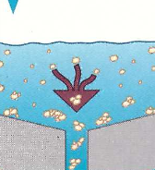

Etiquettes à choisir et à coller au bon endroit de votre questionnaire, en suivant attentivement le déroulement de la visite et les explications données.

Décantation | Gros déchets | Eau épurée
Dégrillage | Bactéries | Boues
TRAITEMENT  SECONDAIRE | Eau « épurée » ou « propre » | Oxygène
Bois, papiers, plastiques, chiffons | TRAITEMENT PRIMAIRE | « Boues activées »
Décanteur | Clarification | Désablage
Déshuilage | Eau agitée de couleur brune | Brassage mécanique
Flotter | Surface | Au fond
Boues

3ème étape : la gestion des boues et le rejet des eaux usées

- Les boues extraites du décanteur subissent des traitements complémentaires. Que deviennent-elles ensuite ? (Choisissez la/les bonne(s) réponse(s))

Elles sont stockées dans un hangar.

Elles sont incinérées (brûlées).

Elles sont offertes aux agriculteurs pour servir de fertilisant dans les champs.

Elles sont rejetées dans les cours d’eau voisins.

Elles sont mélangées à des déchets verts pour former du compost.

Elles sont laissées dehors, à l’air libre, et disparaissent au fil du temps.

- Les eaux usées sont désormais « nettoyées » ! Il n’y a donc plus aucun polluant...
En êtes-vous si certains ?
Renseignez-vous et expliquez ce qui peut être inquiétant lorsque ces eaux sont enfin rejetées dans la nature.
Comment peut-on agir, en tant que citoyen, pour limiter ces problèmes ?

Problèmes qui persistent : ..................................................................................................................
................................................................................................................................................................
................................................................................................................................................................
...............................................................................................................................................................
................................................................................................................................................................
................................................................................................................................................................
...............................................................................................................................................................
................................................................................................................................................................
................................................................................................................................................................
...............................................................................................................................................................
................................................................................................................................................................
Solutions possibles : ............................................................................................................................
...............................................................................................................................................................
................................................................................................................................................................
................................................................................................................................................................
...............................................................................................................................................................
................................................................................................................................................................
................................................................................................................................................................
...............................................................................................................................................................
................................................................................................................................................................
................................................................................................................................................................
...............................................................................................................................................................
................................................................................................................................................................
................................................................................................................................................................
................................................................................................................................................................
Aurélie Biscay (HG) et Amélie Boulland (SVT)

